附件2
非执业会员继续教育在线操作流程

- 如您在学习中遇到培训相关问题请联系选择的会计学院（联系方式见通知正文）。

一、登录网址
1.登录中国注册会计师协会官网（www.cicpa.org.cn）；
2.点击菜单左侧“公众服务--继续教育在线”（cmis.cicpa.org.cn）登录学习。

二、登录界面
登录用户类型选择“非执业会员”，用户名为非执业会员编号，密码与中注协行业信息管理系统的密码一致（初始密码为空或身份证后六位，可自行修改，如忘记可点击“忘记密码”重置）。找回密码，详见附件2。
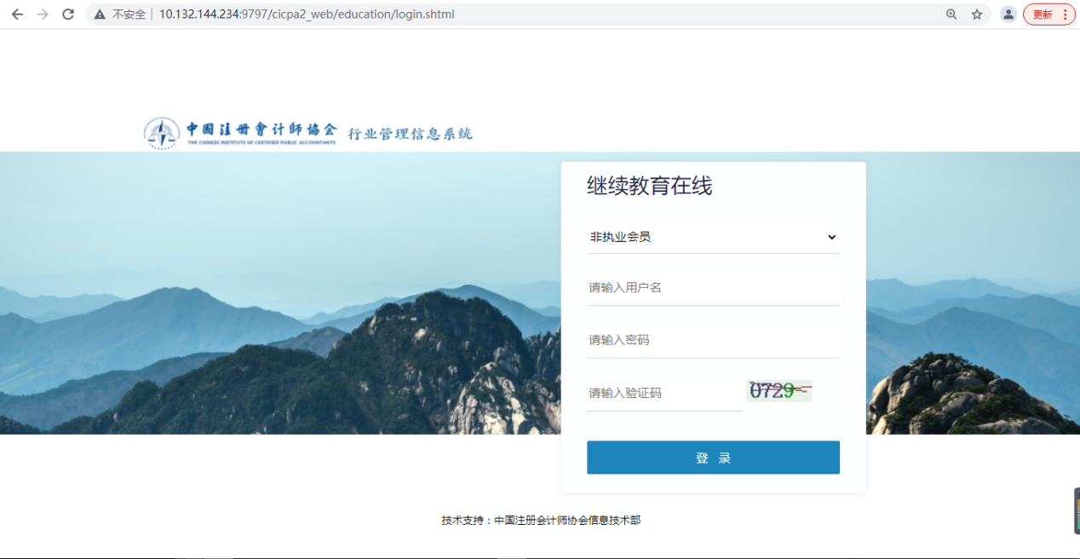

三、推荐课程
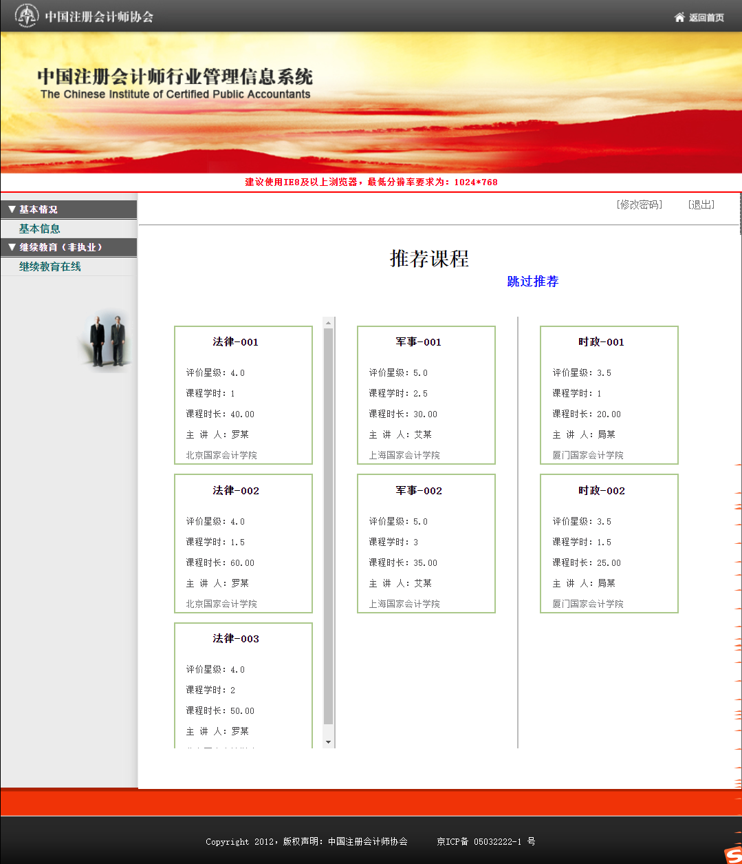

四、选择会院
在一个年度内，只能选择一家会院。一经选择某一家会院，则本年度内无法更改！（其他两家会院按钮置灰，不可点击）。

1、选择会院前
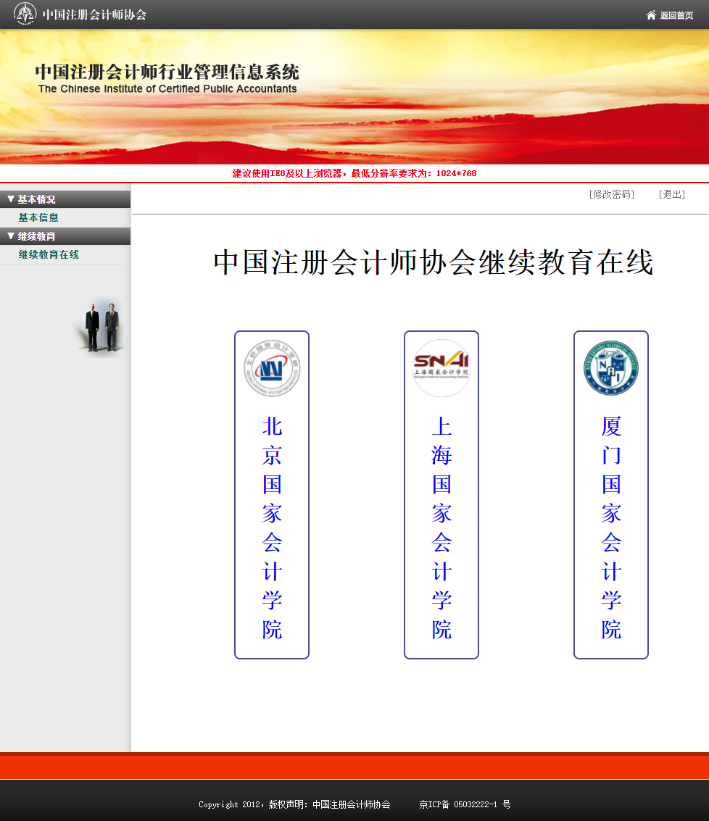

2、选择会院后（下图以选择“厦门国家会计学院”举例）

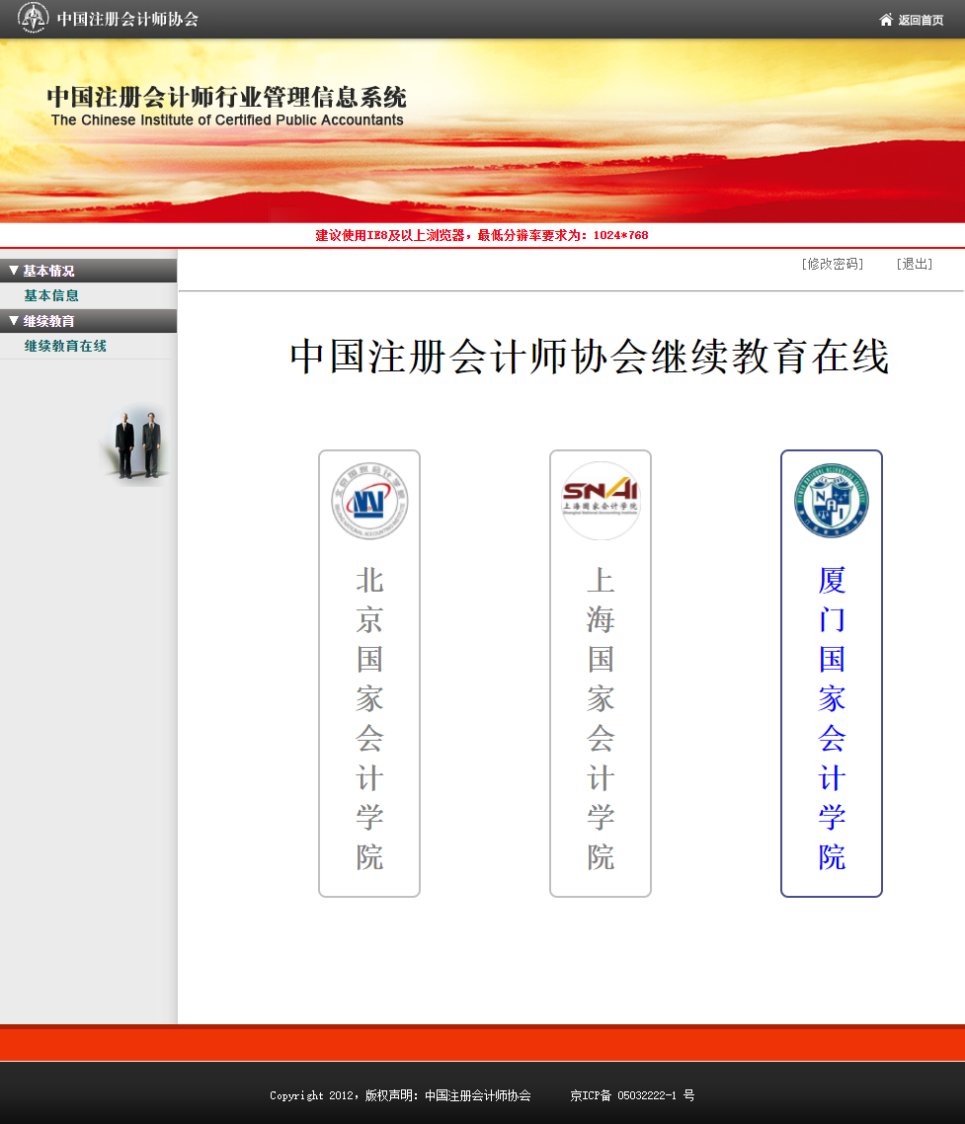

五、课程信息列表
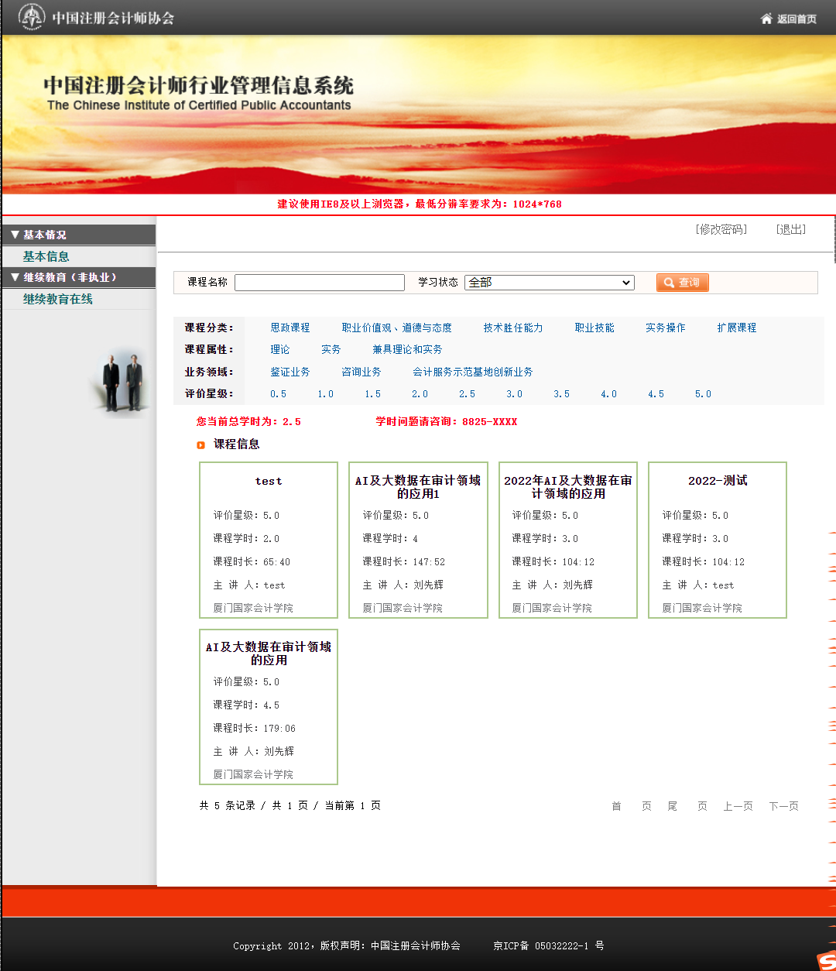
六、在线学习
视频学习界面

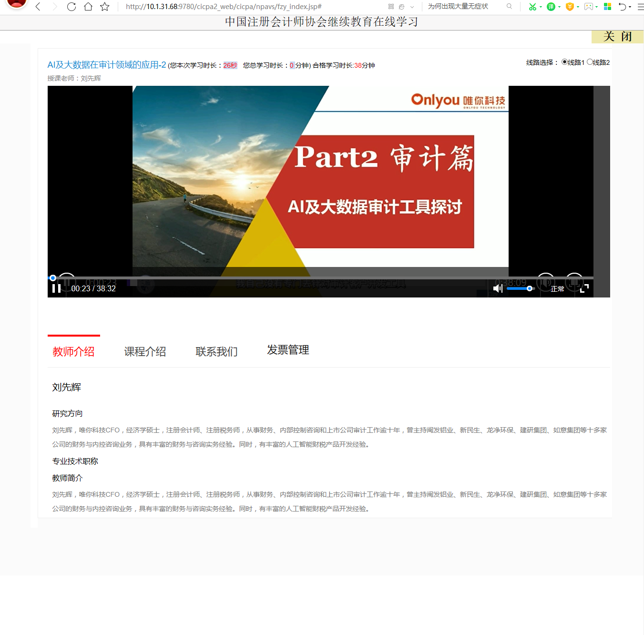
七、课程评价
在线学习完成后，必须对所学课程进行评价，不进行评价的课程不计算学时，三家会院课程评价页面如下：
1、北京国家会计学院
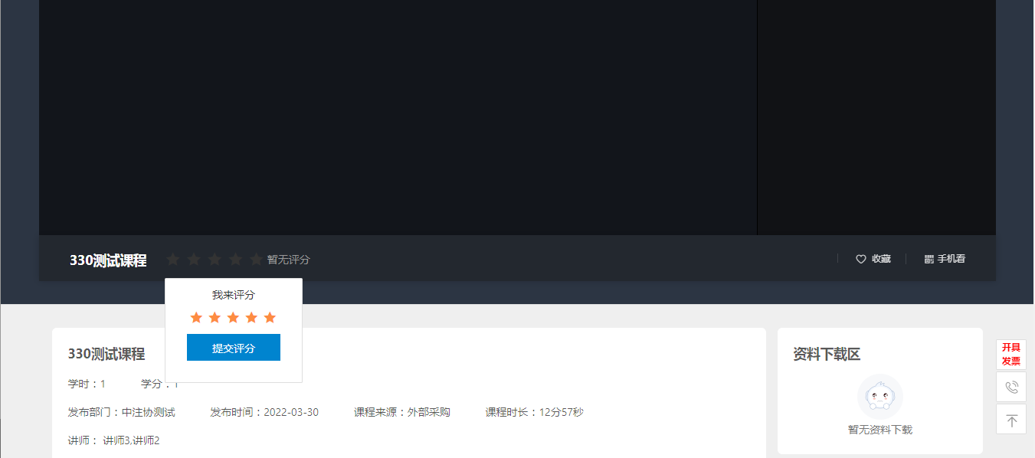

2、上海国家会计学院
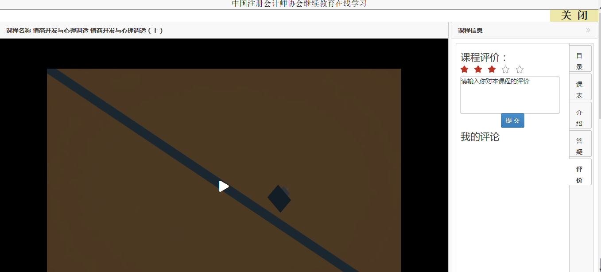

3、厦门国家会计学院
